Лекция 10.

Тұрақты емес пассивті растрлі дисплей.
Мұнда жа дисплей екі сұйық кристалды матрицадан тұрады. Ерекшелігі – екі матрицаның ортасында жарық шашыратушы пластина орналасады. Стереоскопиялық суреттің туындау идеясы бөлек. Әрбір ЖК-матрицаның субпикселі жарық көзі болып табылмайды, тек өзі арқылы өтетін жарықтың интенсивтілігін реттейді. Ол құрамындағы светофильтр арқылы қызыл, жасыл, көк жарықтарды өткізеді.
Егер екі сұйық кристалды матрицаны бірінің артына бірін орналастырса оң және сол көзбен әртүрлі артқы панельдің (Back LCD) субпиксельдері арқылы алдыңғы панельдің (Front LCD) әрбір субпикселін көруге болады. Осы арқылы барлық үш субпиксельдің мөлдірлігін анықтауға болады. Бірақ бұл үшін нейрондық тордың математикалық аппаратықолданылады. Әрбір стереожұп үшін көптеген шешімдер бар. Олар алдыңғы және артқы сұйық кристалды матрица үшін әртүрлі вариантта кездеседі. Ең дұрыс шешім қабылдау үшін екі стереожұп арасындағы қателік минимумы есептеледі (6 сурет).
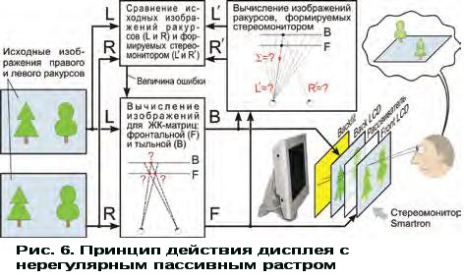
Көрсетілген конструкция NeurOk фирмасы шығарған SmartrON дисплейінде жүзеге асырылған.

